MỤC LỤC

MỤC LỤC 2
DANH SÁCH HÌNH VẼ 3
1. Tổng quan về SMS 4
1.1 Giới thiệu về SMS 4
1.2 Cấu trúc một tin nhắn SMS 4
1.3 Định dạng tin nhắn SMS 5
1.4 SMS center/SMSC 9
1.5 SMS quốc tế 10
1.6 SMS gateway 10
2. Vị trí và vai trò cụ thể của điều khiển thiết bị di động bằng tin nhắn SMS từ trung tâm 11
3. Giải pháp cụ thể 12
3.1 Những chức năng cơ bản sử dụng tin nhắn SMS 12
3.2 Quá trình xử lí tin nhắn ở server và thiết bị di động 13
3.2.1 Mô tả chung về qui trình xử lí tin nhắn 13
3.2.2 Các bước thực hiện quá trính xử lí SMS 14
3.2.3 Xử lí tin nhắn 16
KẾT LUẬN 21
TÀI LIỆU THAM KHẢO 22

DANH SÁCH HÌNH VẼ

Hình 1. Cấu trúc của 1 tin nhắn SMS 5
Hình 2. Bảng phân tích mã kí tự 6
Hình 3. Phân tích dữ liệu trong tin nhắn dạng PDU 7
Hình 4. Các thông số tin nhắn 8
Hình 5. SMS gateway 11
Hình 6. Sơ đồ quá trình xử lí SMS 14
Hình 7. Thuật toán config cho chế độ SMS 15
Hình 8. Sơ đồ thuật toán xử lí nội dung tin nhắn 17

1. Tổng quan về SMS

1.1 Giới thiệu về SMS

SMS là từ viết tắt của Short Message Service. Đó là một công nghệ cho phép gửi và nhận các tin nhắn giữa các điện thoại với nhau. SMS xuất hiện đầu tiên ở Châu Âu vào năm 1992. Ở thời điểm đó, nó bao gồm cả các chuẩn về GSM (Global System for Mobile Communication). Một thời gian sau đó, nó phát triển sang công nghệ wireless như CDMA và TDMA. Các chuẩn GSM và SMS có nguồn gốc phát triển bởi ETSI (European Telecommunication Standards Institute).
Ngày nay 3GPP (Third Generation Partnership Project) đang giữ vai trò kiểm soát về sự phát triển và duy trì các chuẩn GSM và SMS.
Như chính tên đầy đủ của SMS là Short Message Service, dữ liệu có thể được lưu giữ bởi một SMS là rất giới hạn. Một SMS có thể chứa tối đa là 140 byte (1120 bit) dữ liệu. Vì vậy, một SMS có thể chứa:
- 160 ký tự nếu mã hóa ký tự 7 bit được sử dụng (phù hợp với mã hóa các ký tự latin như alphatet của tiếng Anh)
- 70 ký tự nếu như mã hóa ký tự 16 bit Unicode UCS2 được sử dụng (dùng cho các ký tự không phải mã latin như chữ Trung Quốc…)
SMS dạng text hỗ trợ nhiều ngôn ngữ khác nhau. Nó có thể hoạt động tốt với nhiều ngôn ngữ mà có hỗ trợ mã Unicode, bao gồm Arabic, Trung Quốc, Nhật Bản, Hàn Quốc…
Bên cạnh gửi tin nhắn dạng text thì tin nhắn còn có thể mang dữ liệu dạng binary. Nó cho phép gửi nhạc chuông, hình ảnh cùng nhiều tiện ích khác…tới điện thoại khác.

1.2 Cấu trúc một tin nhắn SMS

Nội dung của 1 tin nhắn SMS khi được gửi đi chia làm 5 phần như sau:

Hình 1. Cấu trúc của 1 tin nhắn SMS

- Instructions to air interface: chỉ thị dữ liệu kết nối với air interface (giao diện không khí).
- Instructions to SMSC: chỉ thị dữ liệu kết nối với trung tâm tin nhắn SMSC.
- Instructions to handset: chỉ thị dữ liệu kết nối bắt tay
- Instructions to SIM (optional): chỉ thị dữ liệu kết nối, nhận biết SIM.
- Message body: nội dung tin nhắn SMS.

1.3 Định dạng tin nhắn SMS
Tin nhắn SMS tồn tại dưới hai định dạng Text Mode và PDU mode. Thông thường mỗi SMS có độ dài tối da 160 ký tự trong bảng chữ cái 7 bít. Các SMS 8 bít có độ dài tối đa 140 ký tự thường là SMS thông minh chứa hình ảnh và nhạc chuông hoặc là các thiết lập WAP. Các SMS chứa thông điệp gồm các ký tự unicode 16 bít (UCS2) có độ dài tối đa 70 ký tự. Các SMS có độ dài lớn hơn độ dài tối đa vẫn có thể được truyền tải dưới dạng ghép nối nhiều SMS phân đoạn với độ dài chuẩn. SMS cũng có thể phân chia thành các loại sau: SMS-SUBMIT, SMS-DELIVERY, SMS-STATUS-REPORT, SMS-SUBMIT-REPORT, SMS-DELIVERY-REPORT, SMS-COMMAND. Cấu trúc của một SMS được mô tả chi tiết theo từng loại trong [1]. Ba loại SMS đầu tiên chúng ta quan tâm nh ất khi xây dựng hệ thống tra cứu thông tin. Có thể kiểm tra lý do gửi/nhận SMS không thành công thông qua hai loại SMS sau cùng. Trong mọi chế độ, thông tin gồm các ký tự Unicode 16 bít được mã hoá thành các cặp đơn vị thông tin 8 bít. Mỗi đơn vị 8 bít gọi là octet. Mỗi cặp octet tương đương với một ký tự Unicode 16 bít ở dạng HEX. Để gửi một tin nhắn chứa các ký tự Unicode 16 bít, cần phải chọn kiểu mã hoá dữ liệu là UCS2 hoặc HEX. Ví dụ thông điệp “Tiếng Việt” đư ợc mã hoá thành:
005400691EBF006E0067 0020005600691EC70074.
Với thông tin Unicode 32 bít, mỗi ký tự chiếm 4 octet.
Tuy nhiên, v ới một số mô -đem gửi và một số điện thoại nhận SMS có hỗ trợ Unicode, khi g ửi SMS có nội dung chứa cá c ký t ự Unicode trong chế độ văn bản, nội dung SMS hi ện ra không đúng, và thậm chí không thu được nội dung đúng khi đọc lại SMS đ ã g ửi/đã nhận trực tiếp từ mô -đem/điện thoại trong cả hai chế độ văn bản và PDU. Thử nghiệm cho thấy điều đó đúng với các điện thoại Nokia 6230 và Sony Ericsion W580. Thậm chí đúng với SMS gửi từ trang web của Vinaphone trong chế độ Unicode. Vì thế, khi cần làm việc với SMS qua mô-đem, đặc biệt với các SMS có nội dung chứa ký tự Unicode, tốt nhất nên chọn chế độ PDU.
Khi dùng chế độ PDU, thông tin theo bảng chữ cái 7 bít (septet) thường được mã hoá thành những octet để gửi đi. Và khi nhận, cần phải giải mã nó để hiển thị nội dung SMS cho người dùng. Sau đây là ví dụ mã hoá thông điệp “gsmsmsmms” gồm 9 ký tự 7 bít thành các octet.
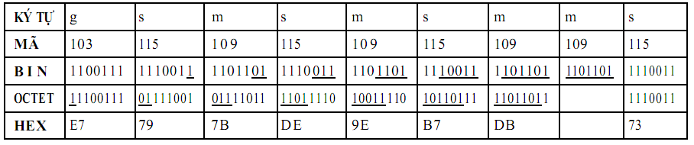
Hình 2. Bảng phân tích mã kí tự

Và như vậy, thông điệp “gsmsmsmms” được mã hoá thành E7797BDE9EB7DB73 bằng cách chuyển số lượng bít cần thiết từ cuối ký tự kế sau (gạch chân) sang đầu của ký tự kế trước để có thể tạo thành một octet 8 bít. Đối với ký tự ‘s’ cuối cùng, vì không còn ký tự nào đứng sau nữa nên được giữ nguyên và tạo thành một octet.
Để xử lý SMS được đúng, đầu tiên phải xác định đó là loại SMS nào dựa vào
lệnh đọc SMS từ mục nào và 2 bit số 0, 1 của octet đầu tiên (00 – SMS-DELIVER, 00 – SMS-DELIVER-REP, 10 – SMS-STATUS-REP, 10 – SMS-COMMAND, 01 – SMS-SUBMIT, 01 – SMS-SUBMIT-REP). Tuỳ theo cấu trúc của từng loại SMS, phân tích và so sánh SMS-SUBMIT/SMS-SUBMIT-REP và SMS-DELIVER/SMS-DELIVER-REP theo t ừng cặp để kiểm soát độ chính xác khi gửi/nhận. Tương tự, SMS-SUBMIT/SMS-STATUS-REP để kiểm soát SMS đã được nhận thành công hay chưa.
Đối với SMS-SUBMIT, không cần các octet chứa thông tin về Trung tâm dịch vụ tin nhắn (SMSC) khi gửi SMS. Thay vào đó, octet độ dài của thông tin về SMSC sẽ chứa giá trị 0x00 vì thông tin về SMSC đã được cài đặt trong mô-đem. Và octet đó sẽ không được tính vào tổng số octet khi gửi SMS đến mô-đem. Tuy nhiên, thông tin này thường được kèm theo khi đ ọc PDU của SMS đã gửi từ mô-đem.
Ví dụ, thông điệp “gsmsmsmms” gửi đến số điện thoại +84914780898 trong chế độ PDU là:
069148192000502100 0C91482143329868000009E7797BDE9EB7DB73 được phân tích như sau:
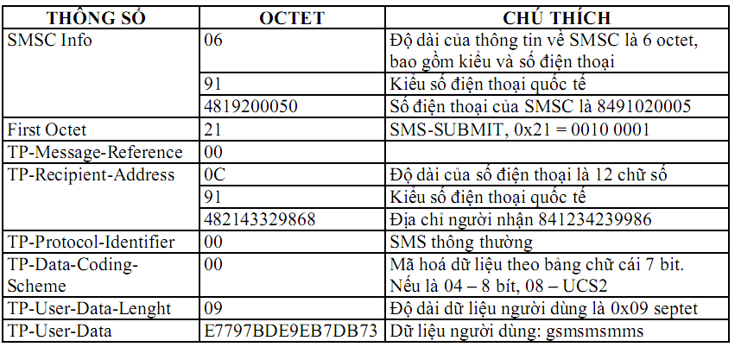
Hình 3. Phân tích dữ liệu trong tin nhắn dạng PDU

Số điện thoại và thời gian được mã hoá dưới dạng semi octet đảo ngược theo
từng cặp, 84 12 34 23 99 86 thành 48 21 43 32 98 68. N ếu octet kiểu số điện thoại có giá trị 81, số điện thoại sẽ là 01234238986. Khi đó số chữ số của số điện thoại là 11 – số lẽ, thì F sẽ được thêm vào số điện thoại : 1032249389F6. Trong chế độ PDU, độ dài nội dung bao g ồm các ký tự Unicode UCS2 được tính theo số octet chứ không phải septet như trong trường hợp thông điệp bao gồm các ký tự 7 bít. Ví dụ, PDU của SMS “Tiếng Việt” gửi đến số điện thoại +84914780898 sẽ là:
0001000B914819740898F8000814005400691EBF006E00670020005600691EC70074 (0x14 = 2010
Một báo cáo về tình trạng của SMS đã được gửi đi có từ định danh 136). 10 (0x88) trong ch ế độ văn bản: +CMGL:23,"REC UNREAD",6,136,,,"08/08/07, 00:54:54+28","08/08/07,00:54:54+28",0 và trong ch ế độ PDU có dạng như sau: 06 91 4819200050 06 88 0C 91 482143329868 808070 00454582 808070 00454582 00.
MCDVSMS có th ể xác định một SMS gửi đi đã được nhận thành công hay chưa dựa vào từ định danh n=0x88 (13610) mà lệnh AT+CMGS đã trả lại khi gửi SMS và giá trị của TP-Status. TP-Status = 00 có nghĩa người nhận đã nhận SMS, 01 – không thể xác định đã nhận. Và SMS với thông điệp “gsmsmsmms” nhận từ số điện thoại +84914780898 trong chế độ văn bản: +CMGL: 5,"REC UNREAD","+84914780898",,"08/08/07,00:04:29+28",gsmsmsmms trong chế độ PDU sẽ là: 06 91 4819200050 24 0B 91 48197408 98F8 00 00 80807000409282 09 E7797BDE9EB7DB73. E7797BDE9EB7DB73 chính là nội dung “gsmsmsmms” đã được gửi đi.
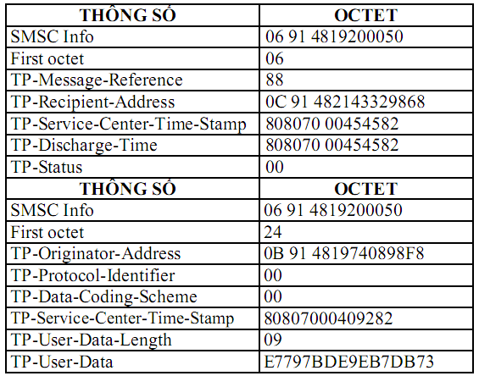
Hình 4. Các thông số tin nhắn

Trong trường hợp thông điệp gửi đi hay tiếp nhận không thể được gói gọn trong một SMSchuẩn (chẳng hạn nội dung văn bản dài, hoặc chứa thông tin mô tả các giai đi ệu, hình ảnh, hìnhảnh động), thì chúng được tách ra thành những phân đoạn vàmỗi phân đoạn được gói gọn trong một SMS. Trong trườnghợp đó, giá trị của octet đầu tiênsẽ được cộng thêm giá trị 64 và các octet 050003RFMXSQ sẽ được chèn vào trước octet cách thức mã hoá dữ liệu. Trong đó RF (8bit) – ký hiệu của thông điệp, MX – số phân đoạn và SQ – số tứ tự của phân đoạn. Nếu số lượng phân đoạn lớn hơn 256, thì các octet được chèn vào sẽ là050004RFRFMXSQ, trong đó RFRF (16 bít) là số phân đoạn. Tuy nhiên, các ĐTDĐ ngày nay đa số hạn chế số lượng ký tự có thể thể hiện trên màn hình.
Các bit 0 và 1 của TP -DCS xác đ ịnh lớp của SMS. Nếu chúng chứa giá trị 00, SMS thuộc lớp 0 – Immediate display message. Khi đó, nội dung SMS sẽ hiện ngay lập tức trên màn hình của người nhận. Lớp SMS này thường dùng để gửi các thông điệp khẩn cấp. Để phân tích các tin nhắn đọc từ mô-đem, cách tốt nhất là dùng chế độ PDU. SMS có thể chứa nội dung là một hình ảnh tĩnh và hình ảnh động (animation) hoặc một giai điệu. Thông tin hình ảnh hoặc âm thanh được mã hoá thành các octet [1, 8, 9, 10] và thư ờng có độ dài lớn hơn độ dài tối đa tiêu chuẩn của SMS, nên thường được chia thành nhiều phân đoạn như trong trường hợp thông tin văn bản. Tuy nhiên, chức năng này không phải là quan trọng cho một hệ thống như đang nghiên cứu. Và đặc biệt, hình ảnh và giai điệu được chuyển tải qua SMS có chất lượng kém. Hình ảnh có số màu tối đa 64, kích thước 255x255 pixel và giai điệu định dạng MIDI. Trong khi đó, hầu hết ĐTDĐ đang được sử dụng ngày nay đều cho phép gửi/nhận các tin nhắn đa phương tiện có thể chứa nội dung bao gồm cả văn bản, hình ảnh, âm thanh và thậm chí video chất lượng cao với các định dạng khác nhau. Tốt hơn, nên nghiên cứu tích hợp chức năng gửi/nhận MMS.

1.4 SMS center/SMSC
Một SMS Center (SMSC) là nơi chịu trách nhiệm luân chuyển các hoạt động liên quan tới SMS của một mạng wireless. Khi một tin nhắn SMS được gửi đi từ một điện thoại di động thì trước tiên nó sẽ được gửi tới một trung tâm SMS. Sau đó, trung tâm SMS này sẽ chuyển tin nhắn này tới đích (người nhận). Một tin nhắn SMS có thể phải đi qua nhiều hơn một thực thể mạng (netwok) (chẳng hạn như SMSC và SMS gateway) trước khi đi tới đích thực sự của nó. Nhiệm vụ duy nhất của một SMSC là luân chuyển các tin nhắn SMS và điều chỉnh quá trình này cho đúng với chu trình của nó. Nếu như máy điện thoại của người nhận không ở trạng thái nhận (bật nguồn) trong lúc gửi thì SMSC sẽ lưu trữ tin nhắn này. Và khi máy điện thoại của người nhận mở nguồn thì nó sẽ gửi tin nhắn này tới người nhận. Thường thì một SMSC sẽ họat động một cách chuyên dụng để chuyển lưu thông SMS của một mạng wireless. Hệ thống vận hành mạng luôn luôn quản lí SMSC của riêng nó và ví trí của chúng bên trong hệ thống mạng wireless. Tuy nhiên hệ thống vận hành mạng sẽ sử dụng một SMSC thứ ba có vị trí bên ngoài của hệ thống mạng wireless.
Bạn phải biết địa chỉ SMSC của hệ thống vận hành mạng wireless để sử dụng,
tinh chỉnh chức năng tin nhắn SMS trên điện thoại của bạn. Điển hình một địa chỉ SMSC là một số điện thoại thông thường ở hình thức, khuôn mẫu quốc tế. Một điện thoại nên có một thực đơn chọn lựa để cấu hình địa chỉ SMSC. Thông thường thì địa chỉ được điều chỉnh lại trong thẻ SIM bởi hệ thống mạng wireless. Điều này có nghĩa là bạn không cần phải làm bất cứ thay đổi nào cả.

1.5 SMS quốc tế
Các tin nhắn SMS giữa các nhà điều hành được chia ra làm hai hạng mục gồm
tin nhắn SMS giữa các nhà điều hành cục bộ và tin nhắn SMS giữa các nhà điều hành quốc tế với nhau. Tin nhắn SMS giữa các nhà điều hành cục bộ là tin nhắn mà được gửi giữa các nhà điều hành trog cùng một quốc gia còn tin nhắn SMS giữa các nhà điều hành quốc tế là tin nhắn SMS được gửi giữa các nhà điều hành mạng wireless ở những quốc gia khác nhau. Thường thì chi phí để gửi một tin nhắn SMS quốc tế thì cao hơn so với gửi trong nước. Và chi phí gửi tin nhắn trong nội mạng thì ít hơn so với gửi cho mạng khác trong cùng một quốc gia <= chi phí cho việc gửi tin nhắn SMS quốc tế.
Khả năng kết hợp của tin nhắn SMS giữa hai mạng wireless cục bộ hay thậm chí là quốc tế là một nhân tố chính góp phần tới sự phát triển mạnh mẽ của hệ thống SMS toàn cầu.

1.6 SMS gateway
Một khó khăn của SMS là các SMSC được phát triển, xây dựng bởi các công
ty sử dụng giao thức truyền thông riêng của họ và hầu hết các giao thức này thuộc quyền sở hữu riêng. Ví dụ như Nokia có một giao thức SMSC là CIMD, nhà điều hành CMG lại có giao thức SMSC là EMI. Chúng ta không thể kết nối hai SMSC nếu chúng không có cùng giao thức SMSC. Để giải quyết vấn đề này, một SMS gateway được đặt giữa hai giao thức SMSC khác nhau. Gateway này hoạt động ở hai sóng mang khác nhau để có thể gửi SMS cho nhau mà không gặp bất kỳ trở ngại nào.
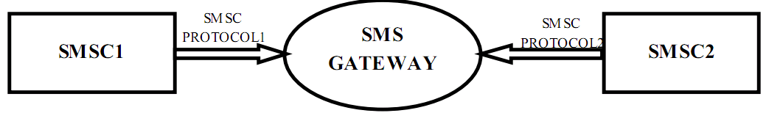
Hình 5. SMS gateway

2. Vị trí và vai trò cụ thể của điều khiển thiết bị di động bằng tin nhắn SMS từ trung tâm

Với đặc thù của đề án là đối tượng di động và phải liên tục gửi thông tin định vị về trung tâm giám sát vì thế các phương thức truyền thông tin dựa trên nền di động hoàn toàn khả thi.
Có nhiều phương thức khác nhau để truyền thông tin có thể lựa chọn : sử dụng tin nhắn văn bản,truyền thông tin qua các gói dữ liệu qua mạng GPRS hoặc 3G.
Tuy nhiên dựa trên nhu cầu thực tế và chi phí trong đề án này giao tiếp giữa trung tâm giám sát và terminal sẽ truyền qua tin nhắn SMS.
Nhiệm vụ: chuyển tiếp yêu cầu từ trung tâm giám sát/người dùng/thiết bị tới đối tượng có liên quan.
Đặc điểm: tin nhắn được lưu trữ trên bộ nhớ của thiết bị hoặc bộ nhớ của Sim gắn trên thiết bị ấy. Có thể tương tác với Sim gắn trên thiết bị một cách dễ dàng qua các tập lệnh đơn giản để lấy dữ liệu, xóa dữ liệu, gửi dữ liệu.
Ưu điểm:
- Tin nhắn có thể được gửi và đọc tại bất kỳ thời điểm nào .
- Tin nhắn SMS có thể được gửi tới các điện thoại dù chúng đang bị tắt nguồn.
- Ít gây phiền phức trong khi bạn vẫn có thể giữ liên lạc với người khác.
- Được sử dụng trên các điện thoại di động khác nhau và có thể gửi cùng mạng hoặc khác mạng đều được.
- Phù hợp với các ứng dụng wireless sử dụng cùng với nó như: chức năng SMS được hỗ trợ 100% bởi các điện thoại sử dụng công nghệ GSM;có thể gửi nhạc chuông, hình ảnh…; hỗ trợ chi trả các dịch vụ trực tuyến download nhạc chuông…
Nhược điểm:
- Bộ nhớ trên Sim hoặc thiết bị có hạn vì thế số lượng tin nhắn lưu trữ cũng có hạn vì thế nếu cần đáp ứng nhu cầu với số lượng yêu cầu lớn thì phải cần Sim có dung lượng lớn.
- Độ dài tin nhắn bị giới hạn.
- Thời gian lặp lại gửi tin nhắn khoảng 15s.

3. Giải pháp cụ thể

3.1 Những chức năng cơ bản sử dụng tin nhắn SMS
Server có thể gửi các lệnh điều khiển,thông báo tới terminal bằng cách gửi các lệnh này qua tin nhắn.
Ta có thể tóm tắt một vài lệnh điều khiển cơ bản từ server tới terminal như sau:
Server nhắn tin yêu cầu thiết bị gửi data qua GPRS:
Cấu trúc tin nhắn: GPRS#
Server nhắn tin yêu cầu thiết bị ngừng gửi data qua GPRS
Cấu trúc tin nhắn: STOP GPRS#
Server nhắn tin báo thiết bị bị mất cắp
Cấu trúc tin nhắn: SOS#
Server nhắn tin cập nhật địa chỉ IP
Cấu trúc tin nhắn: IPxxxxxxxxxx#
Server nhắn tin sai cú pháp :
Hoặc một số tin nhắn thông báo từ terminal gửi tới server có dạng như sau:
Terminal nhắn tin thông báo đang gửi data qua GPRS:
Cấu trúc tin nhắn : GPRS STARTED
Terminal nhắn tin thông báo đã ngừng gửi data qua GPRS
Cấu trúc tin nhắn : GPRS STOPPED
Terminal nhắn tin thông báo bật chế độ chống trộm
Cấu trúc tin nhắn : ACTIVE SOS
Terminal nhắn tin thông báo thông báo địa chỉ IP mới
Cấu trúc tin nhắn : NEW IP ADD :xxxxxxxxx
Terminal nhắn tin thông báo thông báo sai cú pháp
Cấu trúc tin nhắn : SYNTAX ERROR

3.2 Quá trình xử lí tin nhắn ở server và terminal

3.2.1 Mô tả chung về qui trình xử lí tin nhắn

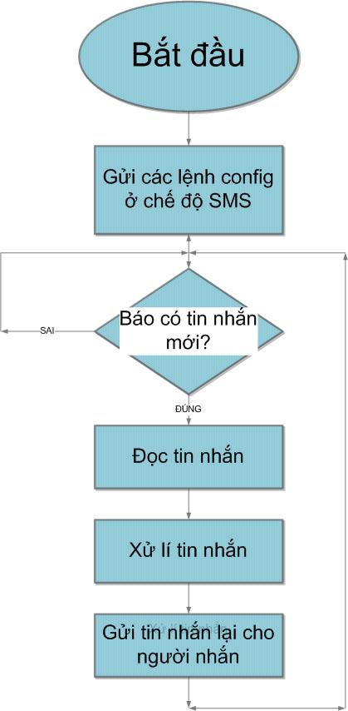
Hình 6. Sơ đồ quá trình xử lí SMS

Mô tả chung :
Khi bật thiết bị hoặc bấm nút reset,vi điều khiển sẽ tự động gửi các lệnh AT Command để config cho SIM548C hoạt động ở chế độ SMS qua giao tiếp UART1.Sau đó vi điều khiển sẽ chờ SIM548C gửi đến chuỗi báo hiệu tin nhắn tới +CMTI ,khi nhận được chuỗi này vi điều khiển sẽ gửi lệnh đọc tin nhắn từ SIM548C.
Sau khi nhận được tin nhắn từ SIM548C vi điều khiển sẽ tiến hành xử lí nội dung tin nhắn để thực hiện việc gửi tin nhắn với nội dung phù hợp.Sau khi gửi xong tin nhắn cho người dùng tiến hành xóa tin nhắn trong sim và tiếp tục chờ tin nhắn tiếp theo tới để xử lí.

3.2.2 Các bước thực hiện quá trính xử lí SMS

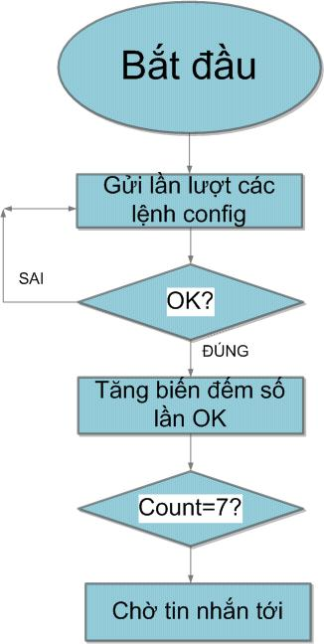
Hình 7. Thuật toán config cho chế độ SMS

Để thực hiện config cho thiết bị ở chế độ SMS,vi điều khiển sẽ gửi ra chân TX1 thuộc khối giao tiếp đồng bộ UART chuỗi kí tự có trong bảng:
Bảng 1 Bảng các lệnh config SIM548C

Lệnh | Ý nghĩa
ATE1<CR> | Mở chế độ echo lệnh,phục vụ cho việc hiển thị
AT&W<CR> | Lưu cài đặt
AT+CMGF=1<CR> | Cài đặt quá trình truyền nhận tin nhắn được thực hiện ở chế độ text
AT+CNMI=2,1,0,0,0<CR> | Trả về chuỗi báo hiệu +CMTI:”SM”,1 khi nhận được tin nhắn mới
AT+CSAS<CR> | Lưu cài đặt

Sau mỗi lần vi điều khiển gửi các lệnh cấu hình,SIM548C sẽ trả về chuỗi phản hồi kết quả: OKhoặc ERROR
Nếu nhận đủ số lần OK => Config thành công chuyển qua xử lí tin nhắn
Nếu nhận không đủ số lần OK => Config thất bại nếu nhận được ERROR ở đâu tiến hành gửi lại các lệnh config từ đầu

3.2.3 Xử lí tin nhắn

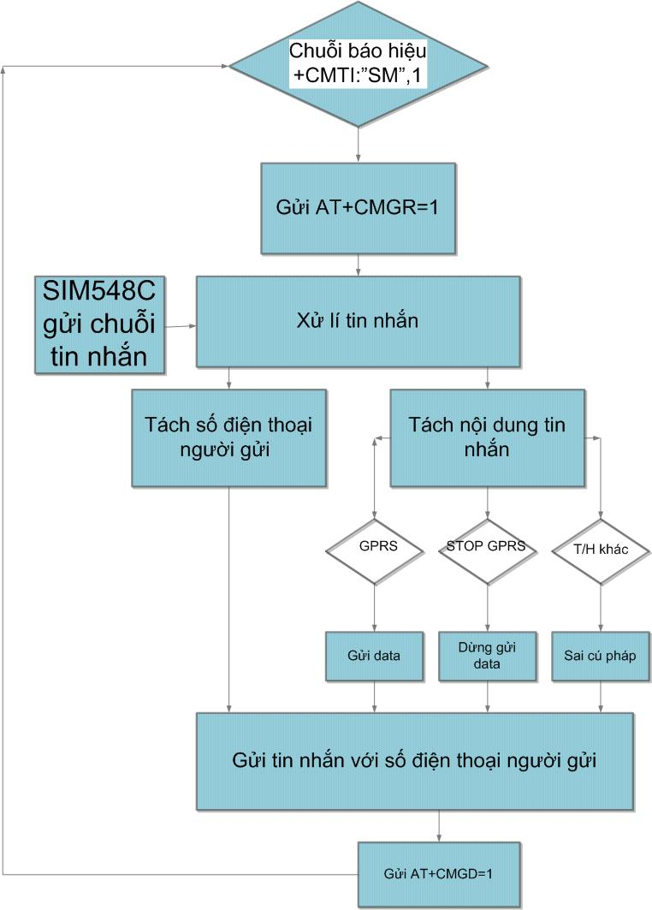

Hình 8. Sơ đồ thuật toán xử lí nội dung tin nhắn

Mô tả:
Do trong khi cấu hình cho chế độ SMS ta đã gửi lệnh AT+CNMI=2,1,0,0,0 nên khi có tin nhắn tới SIM548C sẽ gửi chuỗi +CMNI:”SM”,1 tới chân RX1 của vi điều khiển.
Khi nhận được chuỗi báo hiệu này,vi điều khiển biết rằng đã có một tin nhắn mới được gửi tới SIM548C,do vậy Vi điều khiển gửi lệnh đọc tin nhắn.AT+CMGR=1 tới chân TX1.Khi nhận được lệnh đọc tin nhắn từ vi điều khiển,SIM548C sẽ trả về một chuỗi dạng như sau:
+CMGR: 1,"REC UNREAD","+84902068316",,"08/01/23,09:20:25+00"
Test
OK
Với một tin nhắn như trên ta cần tách ra những thông tin sau:
+Nội dung tin nhắn.
+Số điện thoại người gửi.
Dạng tin nhắn mà thực chất vi điều khiển nhận được là như sau:
+CMGR: 1,”REC UNREAD”,”+084902068316”,,”08/01/23,09:20:25+00” 0x0D 0x0A Test 0x0D 0x0A 0x0D 0x0A OK 0x0D 0x0A

Do vậy để tách được nội dung tin nhắn ta tìm vị trí của 2 kí tự ‘O’ và’K’ sau đó lùi 4 đơn vị sẽ tới vị trí cuối cùng của nội dung tin nhắn.Tiến hành duyệt ngược chuỗi này tới khi gặp kí tự 0x0A ta sẽ có được mảng lưu toàn bộ nội dung tin nhắn

=>Xử lí nội dung tin nhắn
Sau quá trình đọc tin nhắn tiến hành gửi lệnh xóa tin nhắn đã đọc :
Ví dụ kịch bản người dùng nhắn tin yêu cầu thiết bị ngừng gửi dữ liệu qua GPRS

Bảng 2 Quá trình gửi và nhận tin nhắn giữa người dùng – server – terminal

Bước | Người dùng | Server | SIM548C | Vi điều khiển
1 | Gửi : STOP GPRS tới +84902068316 (số điện thoại của server)
2 |  | +CMTI:”SM”,1
3 |  | AT+CMGR=1
4 |  | +CMGR: 1,"REC UNREAD","+8416798293123",,"08/01/23,09:20:25+00"  STOP GPRS OK
5 |  | Xử lý nội dung tin nhắn.  Gửi STOP GPRS# tới 01669221566(sim gắn trên thiết bị)
6 |  |  | +CMTI:”SM”,1
7 |  |  |  | AT+CMGR=1
8 |  |  | +CMGR: 1,"REC UNREAD","+84902068316",,"08/01/23,09:20:25+00"  STOP GPRS#  OK
9 |  |  |  | Tách nội dung=>xử lí
10 |  |  |  | AT+CMGS=”+84902068316”  GPRS STOPPED
11 |  |  | Gửi tin nhắn nội dung trên tới số điện thoại server
12 |  | Nhận được tin nhắn nội dung  GPRS STOPPED từ 01669221566
13 |  | Gửi lại thông báo cho người dùng  AT+CMGS=”+8416798293123”  GPRS STOPPED
14 | Nhận được tin nhắn nội dung  GPRS STOPPED từ server

KẾT LUẬN

Với khả năng có thể điều khiển terminal bằng tin nhắn, hệ thống có khả năng
- Nhận tin nhắn điều khiển với số lượng và thời lượng không giới hạn có thể mở rộng tùy theo khả năng đáp ứng của Sim do nhà mạng cung cấp. Hiện tại phục vụ tối đa 40 tin nhắn cùng lúc.
- Điều khiển, kiểm tra trạng thái thiết bị từ xa thông qua điện thoại di động chỉ với 1 tin nhắn SMS. Điều này hết sức thuận lợi vì không phải lúc nào cũng có thể tháo phương tiện ra để thao tác thủ công (ví dụ điều khiển bằng nút bấm)
- Nhận được các phản hồi từ sau khi gửi các lệnh điều khiển.
- Kiểm tra tình trạng, các chế độ hoạt động của terminal. Có thể trực tiếp gửi các phản hồi này (trạng thái, các bản tin định vị) trực tiếp tới người dùng
- Có thể gửi dữ liệu định vị bằng tin nhắn trong trường hợp GPRS có vấn đề.

TÀI LIỆU THAM KHẢO

[1] Gwena Ёel Le Bodic. Mobile Messaging Technologies and Services: SMS, EMS and MMS 2ed. John Wiley & Sons, 2005.
[2] Nokia. AT Command Set For Nokia GSM And WCDMA Products v1.2. July 1, 2005.
[3] Gwena Ёel Le Bodic. Multimedia Messaging Service: An Engineering Approach to MMS. John Wiley & Sons, 2003.
[4] WaveCom. AT commands interface guide for OS 6.61, Volume 1. 2006.
[5] Nokia. MIDP: Wireless Messaging API 2.0 Developer's Guide. July 1, 2006.
[6] Enfora. Enabler - G SMS Configuration and Use. Rev 1.0.
[7] Extended ETSI Hayes AT command parameters for SMS. www.cellular.
co.za/at_etsi.htm.

